四、遗传与进化
【典题重温】
【典题重做】
1．[2016·全国乙，32(12分)]已知果蝇的灰体和黄体受一对等位基因控制，但这对相对性状的显隐性关系和该等位基因所在的染色体是未知的。同学甲用一只灰体雌蝇与一只黄体雄蝇杂交，子代中♀灰体∶♀黄体∶♂灰体∶♂黄体为1∶1∶1∶1。同学乙用两种不同的杂交实验都证实了控制黄体的基因位于X染色体上，并表现为隐性。请根据上述结果，回答下列问题：
(1)仅根据同学甲的实验，能不能证明控制黄体的基因位于X染色体上，并表现为隐性？________________________________________________________________________。
(2)请用同学甲得到的子代果蝇为材料设计两个不同的实验，这两个实验都能独立证明同学乙的结论(要求：每个实验只用一个杂交组合，并指出支持同学乙结论的预期实验结果)。
【静悟规范】(12分)
标准答案 | 评分要求说明
(1)不能(2分) | 其他得分答案包括：不可能，不行，否
(2)实验一：杂交组合：♀黄体×♂灰体(2分)预期结果：后代中所有的的雌性都是灰体，雄性都是黄体(3分) | 说明：实验设计中：“♀黄”和“♂灰”都正确才得分。不考虑书写的前后顺序。其他得分答案包括：♂灰×♀黄、黄♀×灰♂、黄♀与灰♂杂交。除上述答案外多写其他杂交类型本小题不得分。考生如写了多余的内容，如杂合、纯合、子一代、亲本、一只、多只等，判卷时予以忽略。  预期结果中：“♀灰”和“♂黄”都正确才得分。只写其中一种不得分。多写其他类型本小题不得分。只要认为后代出现♀黄和/或♂灰就不得分。只写颜色没有性别不得分。二者不计先后顺序。  其他得分答案包括：后代中所有灰体都是♀，黄体都是♂；♀灰和♂黄；♀灰∶♂黄＝1∶1；♀灰∶♂黄＝1/2∶1/2。考生是否写了其他的内容，判卷时不予考虑。如杂合、纯合、子代、子一代、子二代、所有、全部等
(2)实验二：杂交组合：♀灰体×♂灰体(2分)预期结果：后代中所有的雌性都是灰体，雄性一半是黄体、一半是灰体(3分) | 说明：实验设计中：因为雌雄都是灰体，此处是否写明性别不影响得分，其他答案包括：灰体互交，灰体自交。  预期结果中：“♀灰”和“♂灰”、“♂黄”都正确才得分，少写其中一种不得分，多写其他类型不得分，后代出现♀黄不得分，只写颜色没有性别如：灰∶黄＝3∶1不得分。  其他得分答案包括：♀灰、♂有灰有黄；♀灰、♂出现性状分离；♀灰∶♂灰∶♂黄＝2∶1∶1，比例不写不扣分，但写错不得分。  注意：实验一、二可顺序颠倒，实验一、二答案部分都包括：杂交组合和预期结果，满分5分，为一个得分框，得分点只可能是0、2、5分。  在实验一或二写成“灰体与黄体进行正反交”，不得分。“灰”写成“黑”，所涉小题不得分。若实验设计的杂交组合错了，结果部分不得分

2.[2017·全国Ⅰ，29(10分)]根据遗传物质的化学组成，可将病毒分为RNA病毒和DNA病毒两种类型，有些病毒对人类健康会造成很大危害，通常，一种新病毒出现后需要确定该病毒的类型。
假设在宿主细胞内不发生碱基之间的相互转换，请利用放射性同位素标记的方法，以体外培养的宿主细胞等为材料，设计实验以确定一种新病毒的类型。简要写出(1)实验思路，(2)预期实验结果及结论即可。(要求：实验包含可相互印证的甲、乙两个组)
【静悟规范】(10分)
标准答案 | 评分要求说明
(1)实验思路：(6分)  甲组：将宿主细胞培养在含有放射性标记尿嘧啶的培养基中，之后接种新病毒。培养一段时间后收集病毒并监测其放射性；  乙组：将宿主细胞培养在含有放射性标记胸腺嘧啶的培养基中，之后接种新病毒。培养一段时间后收集病毒并监测其放射性 | 1.由于题目中明确要求实验设计中包含可相互印证的甲、乙两个组，因此实验设计中只设计一组者不得分，所以本题评分点分值为0或6分，不存在3分。  2.用“U”代替尿嘧啶，“T”代替胸腺嘧啶者得分。放射性标记的“尿嘧啶核糖核苷酸(尿嘧啶核糖核苷)”以及放射性标记的“胸腺嘧啶脱氧核糖核苷酸(胸腺嘧啶脱氧核糖核苷)”得分。但是用放射性标记脱氧核糖核苷酸或放射性核糖核苷酸不得分。  只要求写实验思路，不要求写步骤，有的学生画蛇添足，考虑细菌裂解上清液放射性，0得分
(2)预期实验结果及结论：  若甲组收集的病毒有放射性，乙组无放射性，即为RNA病毒(2分)；反之为DNA病毒(2分) | 1.由于实验设计与实验结果讨论的不可分割性，如果实验思路出现错误，则“预期实验结果及结论”也不得分。  2.结果及结论部分，两组的现象及结论各1分，现象错误、结论正确也不得分。现象与第一部分的思路组别不对应，即甲组的实验思路对应成了乙组的结果，0得分

3.[2017·全国Ⅰ，32(12分)]某种羊的性别决定为XY型，已知其有角和无角由位于常染色体上的等位基因(N/n)控制；黑毛和白毛由等位基因(M/m)控制，且黑毛对白毛为显性，回答下列问题：
(1)公羊中基因型为NN或者Nn的表现为有角，nn无角；母羊中基因型为NN的表现为有角，nn或Nn无角。若多对杂合子公羊与杂合子母羊杂交，则理论上，子一代群体中母羊的表现型及其比例为__________________；公羊的表现型及其比例为________________。
(2)某同学为了确定M/m是位于X染色体上，还是位于常染色体上，让多对纯合黑毛母羊与纯合白毛公羊交配，子二代中黑毛∶白毛＝3∶1，我们认为根据这一实验数据，不能确定M/m是位于X染色体上，还是位于常染色体上，还需要补充数据，如统计子二代中白毛个体的性别比例，若________________，则说明M/m是位于X染色体上；若________________，则说明M/m是位于常染色体上。
(3)一般来说，对于性别决定为XY型的动物群体而言，当一对等位基因(如A/a)位于常染色体上时，基因型有________种；当其位于X染色体上时，基因型有________种；当其位于X和Y染色体的同源区段时，(如图所示)，基因型有________种。
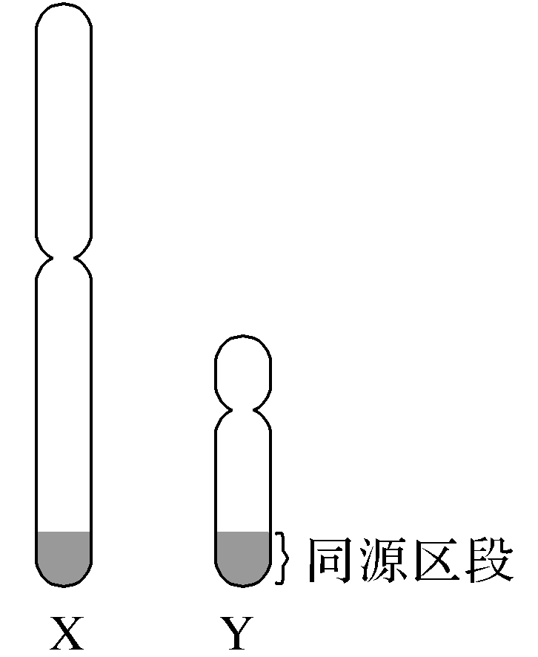
【静悟规范】(12分)
标准答案 | 评分要求说明
(1)有角∶无角＝1∶3 (2分)  有角∶无角＝3∶1(2分) | 第1空：有角∶无角＝1∶3，(2分)有∶无＝1∶3，有∶无＝1/4∶3/4也得分，如果写了除有角/无角外的其他表现型，比如：有角白毛∶有角黑毛∶无角白毛∶无角黑毛＝1∶3∶3∶9，隐含有∶无＝1∶3，也得分。只写比例不得分；只写表现型不得分；以基因型代替表现型不得分；其他错误比例不得分；有角白毛∶有角黑毛∶无角白毛∶无角黑毛＝1∶1∶3∶3，虽隐含有∶无＝1∶3，但需要毛色性状的测交，与题干不符，不得分。  第2空：有角∶无角＝3∶1，(2分)；有∶无＝3∶1，有∶无＝3/4∶1/4也得分，或者写出其他的表现型如：无角白毛∶无角黑毛∶有角白毛∶有角黑毛＝1∶3∶3∶9，隐含无∶有＝1∶3，也得分。不得分情况如上一空
(2)全为雄性 (2分)  雌∶雄＝1∶1(2分) | 第1空：白毛个体全为雄性，(2分)；全雄、仅雄、只有雄，只有白色公羊、只有公羊、雌性中无白毛、无白色母羊也得分，雄∶雌＝1∶0，公∶母＝1∶0也得分；只有男的、♂也对。  雌性均为黑色，0得分；雌性均为黑色，雄性中白毛∶黑毛为1∶1，0得分。  答案中黑毛，均不得分，白毛中均有雄性，雄多于雌，不得分。  第2空：白毛个体中雄性∶雌性＝1∶1，(2分)；其它得分答案为：雄∶雌＝1∶1，雌性白毛＝雄性白毛；雌＝雄；雌雄各占一半；雌雄比例相等；雌、雄差不多，2∶2也得分；无论雌雄，白毛都占1/4，雌羊与公羊中黑白都为3∶1,0得分；雌雄中白毛黑毛都是1∶1，强调毛色比例，不得分；答案中需包括雌雄比例，无比例或比例错误，不得分
(3)3 (1分)  5(1分)  7(2分) | 第1空，3，或三(1分)；其他答案不得分；  第2空，5，或五(1分)；其他答案不得分；  第3空，7，或七(2分)；其他答案不得分
总述 | 1.本题中雌雄如果替换为公母、♂♀、男女皆得分；  2.答案中如果只答一空，要在正确位置才得分；  3.各空答案的顺序不可颠倒，如第一空答案答在第二空上，不得分

【押题特训】
1．水稻叶片宽窄受细胞数目和细胞宽度的影响，为探究水稻窄叶突变体的遗传机理，科研人员进行了实验。
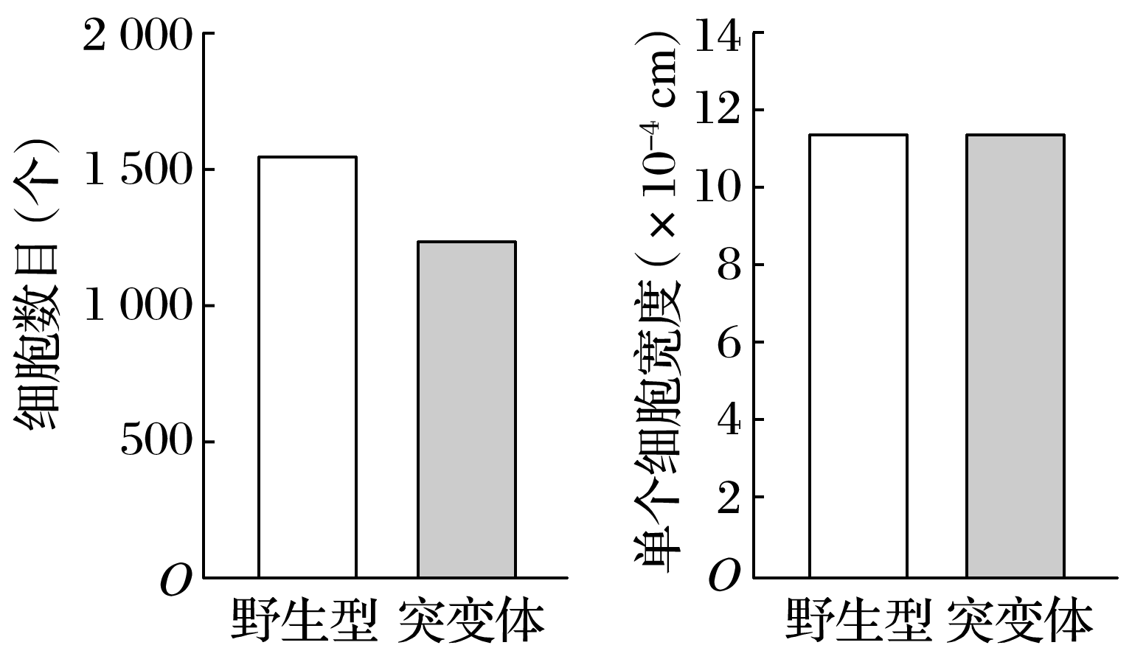
(1)科研人员利用化学诱变剂处理野生型宽叶水稻，可诱发野生型水稻的DNA分子中发生碱基对的__________________，导致基因突变，获得水稻窄叶突变体。
(2)测定窄叶突变体和野生型宽叶水稻的叶片细胞数目和单个细胞宽度，结果如图所示。该结果说明窄叶是由于______________________所致。
(3)将窄叶突变体与野生型水稻杂交，F₁均为野生型，F₁自交，测定F₂水稻的__________，统计得到野生型122株，窄叶突变体39株。据此推测窄叶性状是由______________控制。
(4)研究发现，窄叶突变基因位于2号染色体上。科研人员推测2号染色体上已知的三个突变基因可能与窄叶性状出现有关。这三个突变基因中碱基发生的变化如下表所示：
突变基因 | Ⅰ | Ⅱ | Ⅲ
碱基变化 | C→CG | C→T | CTT→C
蛋白质 | 与野生型分子结构无差异 | 与野生型有一个氨基酸不同 | 长度比野生型明显变短

由上表推测，基因Ⅰ的突变没有发生在________序列，该基因突变________(填“会”或“不会”)导致窄叶性状。基因Ⅲ突变使蛋白质长度明显变短，这是由于基因Ⅲ的突变导致________________________。
(5)随机选择若干株F₂窄叶突变体进行测序，发现基因Ⅱ的36次测序结果中该位点的碱基35次为T，基因Ⅲ的21次测序结果中该位点均为碱基TT缺失。综合上述实验结果判断，窄叶突变体是由于基因________发生了突变。
(6)F₂群体野生型122株，窄叶突变体39株，仍符合3∶1的性状分离比，其原因可能是________________________________________________________________________。
答案 (1)增添、缺失和替换 (2)细胞数目减少(而不是单个细胞宽度变窄)
(3)(单株)叶片宽窄 (一对)隐性基因
(4)密码子对应(或“编码”) 不会 翻译提前终止
(5)Ⅱ、Ⅲ(同时)(6)基因Ⅱ、Ⅲ中的一个突变对性状无影响
解析 (1)由基因突变的概念可知，导致基因突变的原因是碱基对的增添、缺失和替换。(2)由柱形图分析可知，窄叶性状出现是由于基因突变导致细胞数目减少造成的，单个细胞的宽度没有改变。(3)窄叶突变体与野生型水稻杂交，F₁均为野生型，F₁自交，野生型与突变型之比接近3∶1，说明突变型窄叶是隐性性状，由一对隐性基因控制。(4)由表格信息可知，基因Ⅰ的突变是碱基对增添造成的，突变基因控制合成的蛋白质分子没有改变，最可能的原因是突变发生在非编码区；由于蛋白质没有发生变化，该基因突变不会导致窄叶性状；基因Ⅲ突变使蛋白质长度明显变短，说明基因突变使基因转录形成的mRNA上的终止密码子提前，翻译提前终止。(5)选择若干株F₂窄叶突变体进行测序，发现基因Ⅱ的36次测序结果中该位点的碱基35次为T，说明存在突变基因Ⅱ，基因Ⅲ的21次测序结果中该位点均为碱基TT缺失，说明该突变体同时存在突变基因Ⅲ。(6)F₂群体野生型122株，窄叶突变体39株，仍符合3∶1的性状分离比，说明虽然同时存在突变基因Ⅱ、Ⅲ，但是其中一个突变对性状无影响。
2．已知果蝇的长翅与残翅是一对相对性状(A、a)，刚毛与截毛是一对相对性状(B、b)，下图为某雄性果蝇体细胞染色体组成及相关基因分布示意图。使该雄性果蝇与一雌性果蝇杂交，后代的表现型及比例如表格中所示。回答下列问题。
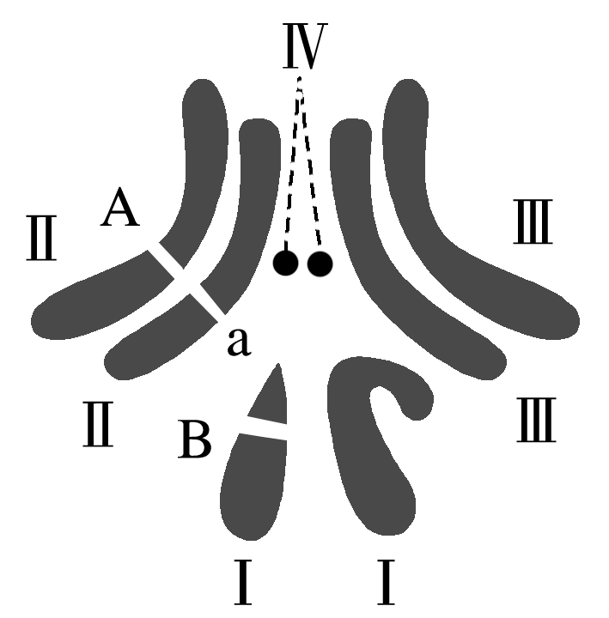
雄性果蝇 | 长翅刚毛 | 长翅截毛 | 残翅刚毛 | 残翅截毛
雄性果蝇 | 3/16 | 3/16 | 1/16 | 1/16
雌性果蝇 | 长翅刚毛 | 长翅截毛 | 残翅刚毛 | 残翅截毛
雌性果蝇 | 3/8 | 0 | 1/8 | 0

(1)亲代中雌性果蝇的基因型为______，后代中与亲代基因型相同的果蝇占后代总数的________。
(2)现有一只与亲代雄性表现型相同的果蝇，为证明它们的基因型是否也相同，某同学进行了测交实验，请预测实验现象及结论。
________________________________________________________________________
________________________________________________________________________
________________________________________________________________________。
(3)已知另一相对性状的基因在X染色体和Y染色体上都存在(位于X、Y染色体的同源区段)，其遗传是否能表现为伴性遗传？请举一例，支持你的观点。
________________________________________________________________________。
答案 (1)AaX^{B}X^{b} 1/4 (2)让待测雄性果蝇与表现型为残翅的雌果蝇杂交，若后代出现残翅果蝇，则证明它们的基因型相同；若后代没有出现残翅果蝇，则证明它们的基因型不相同
(3)能；隐性雌果蝇×显性雄果蝇(杂合子)，后代雌雄个体表现型不同
3．黄瓜是雌雄同株异花的二倍体植物。果皮颜色(绿色和黄色)受一对等位基因控制，为了判断这对相对性状的显隐性关系。甲、乙两同学分别从某种群中随机选取两个个体进行杂交实验。请回答：
(1)甲同学选取绿果皮植株与黄果皮植株进行正交与反交，观察F₁的表现型。请问是否一定能判断显隐性？________，为什么？___________________________________________。
(2)乙同学做了两个实验，实验一：绿色果皮植株自交；实验二：上述绿色果皮植株做父本，黄色果皮植株做母本进行杂交，观察F₁的表现型。
①若实验一后代有性状分离，即可判断________为显性。
②若实验一后代没有性状分离，则需通过实验二进行判断。
若实验二后代____________________，则绿色为显性；
若实验二后代____________________，则黄色为显性。
答案 (1)不能 如果显性性状是杂合子，后代会同时出现黄色和绿色，不能判断显隐性关系 (2)①绿色 ②都表现为绿色果皮 出现黄色果皮
解析 (1)正交与反交实验可以判断是细胞核遗传还是细胞质遗传，或者判断是常染色体遗传还是伴性遗传，如果显性性状是杂合子，则不能判断显隐性关系。
(2)①绿色果皮植株自交，如果后代发生性状分离，说明绿色果皮的黄瓜是杂合子，杂合子表现的性状是显性性状，因此可以判断绿色是显性性状。
①若实验一后代没有性状分离，说明绿色是纯合子，可能是显性性状(AA，用A表示显性基因，a表示隐性基因)，也可能是隐性性状(aa)，则需通过实验二进行判断：
如果绿色果皮是显性性状，上述绿色果皮植株做父本，黄色果皮植株做母本进行杂交，杂交后代都是绿色果皮，也就是AA(绿色)×aa(黄色)→Aa(绿色)。
如果黄色是显性性状，则绿色(aa)与黄色果皮(A_)植株杂交，则杂交后代会出现黄色果皮(Aa)。
4．菜豌豆夹果的革质膜性状有大块革质膜、小块革质膜、无革质膜三种类型，为研究该性状的遗传(不考虑交叉互换)，进行了下列实验：
实验一 | 亲本组合 | F₁ | F₂
实验一 | 大块革质膜品种(甲)×无革质膜品种(乙) | 大块革质膜品种(丙) | 大块革质膜∶小块革质膜∶无革质膜＝9∶6∶1
实验二 | 品种丙×品种乙 | 子代表现型及比例
实验二 | 品种丙×品种乙 | 大块革质膜∶小块革质膜∶无革质膜＝1∶2∶1

据表回答下列问题：
(1)根据实验一结果推测：革质膜性状受________对等位基因控制，其遗传遵循____________定律，F₂中小块革质膜植株的基因型有________种。
(2)实验二的目的是验证实验一中F₁(品种丙)产生的________________________。
(3)已知某基因会影响革质膜基因的表达，若实验一多次杂交产生的F₁中偶然出现了一株无革质膜的菜豌豆，其自交产生的F₂中大块革质膜∶小块革质膜∶无革质膜＝9∶6∶49，推测F₁中出现该表现型的原因最可能是__________________________。若要验证该推测，将F₁植株经植物组织培养技术培养成大量幼苗，待成熟期与表现型为无革质膜的正常植株杂交，若子代中大块革质膜∶小块革质膜∶无革质膜的比例为______________，则推测成立。
答案 (1)2 基因的自由组合 4 (2)配子类型及比例
(3)F₁另一对隐性纯合基因之一出现了显性突变，该突变将抑制革质膜基因的表达 1∶2∶5
解析 (1)实验一的F₂中大块革质膜∶小块革质膜∶无革质膜＝9∶6∶1，是9∶3∶3∶1的变形，可知革质膜性状受2对等位基因控制，其遗传遵循基因的自由组合定律，且F₁大块革质膜品种(丙)的基因型为AaBb，F₂中小块革质膜植株的基因型有4种，即AAbb∶Aabb∶aaBB∶aaBb＝1∶2∶1∶2。(2)根据上述分析可知，亲本大块革质膜品种(甲)的基因型为AABB，亲本无革质膜品种(乙)的基因型为aabb，故实验二品种丙(AaBb)×品种乙(aabb)为测交，其目的是验证实验一中F₁(品种丙)产生的配子类型及比例。(3)已知某基因会影响革质膜基因的表达，若实验一多次杂交产生的F₁中偶然出现了一株无革质膜的菜豌豆，其自交产生的F₂中大块革质膜∶小块革质膜∶无革质膜＝9∶6∶49，由于9＋6＋49＝64,故控制相关性状的3对基因的遗传遵循自由组合定律,则F₁中出现该表现型的原因最可能是F₁另一对隐性纯合基因之一出现了显性突变,该突变将抑制革质膜基因的表达。若要验证该推测,将F₁植株经植物组织培养技术培养成大量幼苗,待成熟期与表现型为无革质膜的正常植株杂交,若子代中大块革质膜∶小块革质膜∶无革质膜的比例为1∶2∶5,则推测成立。

5．某雌雄同株植物花色产生机理为：白色前体物→黄色→红色，其中A基因(位于2号染色体上)控制黄色，B基因控制红色。研究人员用纯种白花和纯种黄花杂交得F₁，F₁自交得F₂，实验结果如下表中甲组所示：
组别 | 亲本 | F₁ | F₂
甲 | 白花×黄花 | 红花 | 红花∶黄花∶白花＝9∶3∶4
乙 | 白花×黄花 | 红花 | 红花∶黄花∶白花＝3∶1∶4

(1)根据甲组实验结果，可推知控制花色基因的遗传遵循基因的____________定律。
(2)研究人员某次重复该实验，结果如表中乙组所示。经检测得知，乙组F₁的2号染色体部分缺失导致含缺失染色体的雄配子致死。由此推测乙组中F₁的2号染色体的缺失部分______________(填“包含”或“不包含”)A或a基因，发生染色体缺失的是______(填“A”或“a”)基因所在的2号染色体。
(3)为检测某红花植株(染色体正常)基因型，以乙组F₁红花作亲本与之进行正反交。
①若正反交子代表现型相同，则该红花植株基因型为______________。
②若正交子代红花∶白花＝1∶1，反交子代表现型及比例为____________________，则该待测红花植株基因型为________________。
③若正交子代表现型及比例为____________________，反交子代红花∶黄花∶白花＝9∶3∶4，则该待测红花植株基因型为________。
答案 (1)自由组合(分离和自由组合) (2)不包含 A
(3)①AABB或AABb ②红花∶白花＝3∶1 AaBB
③红花∶黄花∶白花＝3∶1∶4 AaBb
解析 (1)根据甲组实验结果9∶3∶4，是自由组合定律结果9∶3∶3∶1的变形，说明控制花色基因的遗传遵循基因的自由组合定律。(2)已知乙组F₁的2号染色体缺失导致含缺失染色体的雄配子致死。若发生缺失的2号染色体含有a基因，F₂将不可能出现白花植株，可以推测乙组中2号染色体缺失部分不包含A或a基因，F₁发生染色体缺失的是A基因所在的2号染色体。(3)该红花植株的基因型可能是AABB、AABb、AaBB、AaBb中的某一种，现将乙组F₁红花做父本定为正交。①若M基因型为AABB，则无论正反交，后代全为红花；若M基因型为AABb，正交结果为红花∶黄花＝3∶1，反交结果也是红花∶黄花＝3∶1；②若M基因型为AaBB，可以推知正交结果为红花∶白花＝1∶1，反交结果为红花∶白花＝3∶1；
③若M基因型为AaBb，推知正交结果为红花∶黄花∶白花＝3∶1∶4，反交结果为红花∶黄花∶白花＝9∶3∶4。

